בס'ד

לפניך מפה גזרי והעתיקי במקומות הנכונים את שמות ערי הלויים!
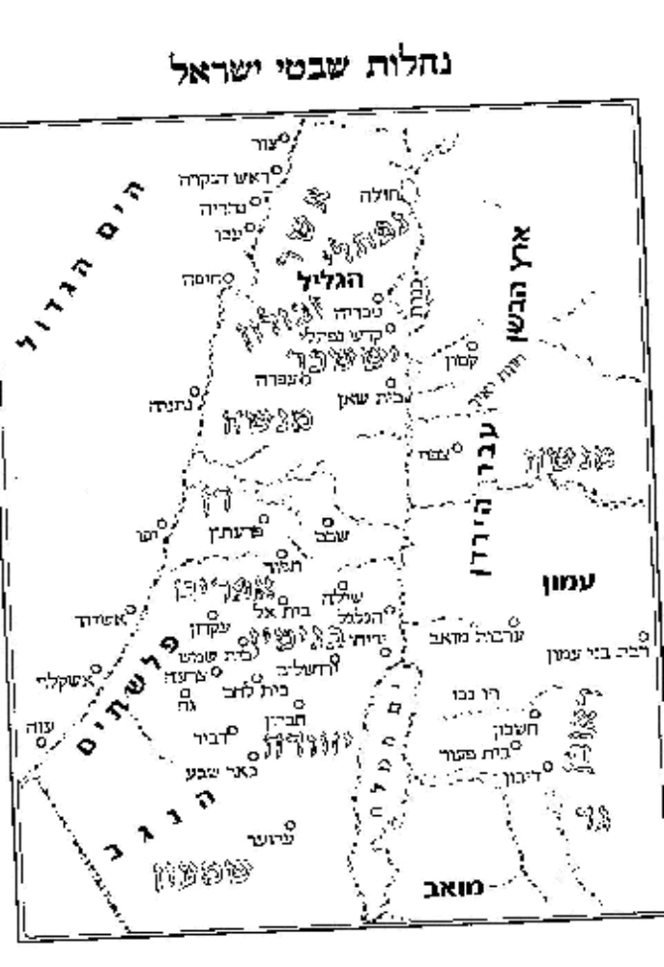

קדש
גולן

שכם
רמות

חברון
בצר

